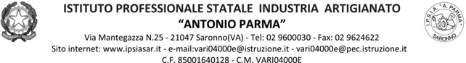

Prot. 3292/VIII.1 Saronno, 09/04/2019
Albo Istituto
Sito web Istituto (www.ipsiasar.it)

Programma Operativo Nazionale 2014 – 2020
Asse II – Infrastrutture per l’istruzione – Fondo Europeo di Sviluppo Regionale (FESR)
Obiettivo specifico 10.8 «Diffusione della società della conoscenza nel mondo della scuola e della formazione e adozione di approcci didattici innovativi»
Avviso 37944 – Laboratori innovativi
10.8.1.B2-FESRPON-LO-2018-58 –Laboratorio di manutenzione
CUP: D78G18000090007

Oggetto: Errata corrige - errore materiale del numero di CIG riportato

Con la presente si comunica che, per mero errore materiale, nella determina a contrarre Prot. 2997/VIII.1 per l'acquisto di componenti per la domotica e nella RDO n°2264137 per la fornitura di componenti per la domotica del 01/04/2019 è stato indicato come CIG il numero ZB42741195 mentre è da intendersi corretto in Z6627F8D93.
Per quanto sopra esposto si dispone la pubblicazione sul sito web dell'Istituto (http://www.ipsiasar.it/pon-dell-istituto.html) della presente errata corrige.

Il Dirigente Scolastico
Prof. Alberto Ranco

